

Модульная структура

модуль Rectiverter

Модуль с тремя портами преобразования энергии обеспечивает одновременное питание нагрузок АС и DC. При перебоях в работе сети, Rectiverter 48/1200 HE (High Efficiency) переключается на питание нагрузок AC от аккумуляторных батарей.

Модульная структура, высокое КПД, компактные размеры, инновационный дизайн, комплексный мониторинг и функции управления обеспечивают значительные преимущества над действующим стандартами в промышленности.

Применение

**ЭЛЕКТРОЭНЕРГЕТИКА**

* Низковольтные и высоковольтные
* распределительные устройства
* Трансформаторы и распределительные подстанции
* Генерация энергии и системы ее распределения
* Контроль & защита
* Системы SCADA

**ШЕЛЬФОВЫЕ, ДОБЫВАЮЩИЕ И  
 ОБРАБАТЫВАЮЩие ОТРАСЛИ**

* Системы безопасности и автоматизации (СБА)

**Морские системы**

* Связь и автоматика на борту кораблей

**МЕТРО & ЖЕЛЕЗНОДОРОЖНАЯ   
 ИНФРАСТРУКТУРА**

* Контроль & защита
* Сигнализация

**СВЯЗЬ – МОБИЛЬНАЯ / БЕСПРОВОДНАЯ**

* LTE/4G/WiMAX
* Распределённые антенные системы
* Широкополосный доступ
* Lorem ipsum dolor sit amet, consectetuer adipiscing elit, sed diamnonummy nibh euismod tincidunt ut laoreet dolore magna aliquamerat volutpat.)
* Lorem ipsum dolor sit amet, consectetuer adipiscing elit, sed diamnonummy nibh euismod tincidunt ut laoreet dolore magna aliquamerat volutpat.)
* Lorem ipsum dolor sit amet, consectetuer adipiscing elit, sed diamnonummy nibh euismod tincidunt ut laoreet dolore magna aliquamerat volutpat.)
* Lorem ipsum dolor sit amet, consectetuer adipiscing elit, sed diamnonummy nibh euismod tincidunt ut laoreet dolore magna aliquamerat volutpat.)

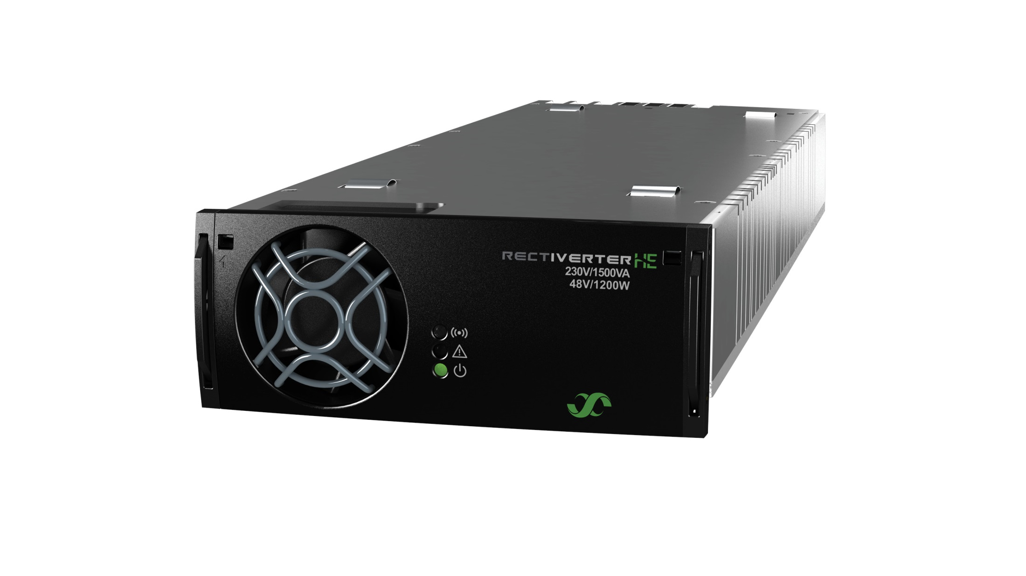

Система электропитания Rectiverter Power Core 6 kVA 1ph 2U

Модуль Rectiverter является базовым блоком системы, который преобразует получаемую от двух источников питания энергию по входам AC и DC в энергию со стабилизированным выходным напряжением для бесперебойного электроснабжения нагрузок переменного тока 230В AC и нагрузок постоянного тока 48В DC, включая заряд аккумуляторных батарей.

Полная выходная мощность системы по обоим выходам AC и DC ограничена и составляет 8 kW. Ограничение выходной мощности по выходам AC и DC может быть установлено в соответствии с подключаемыми нагрузками, но при этом максимальная мощность для нагрузок AC – не более 6 kVA и для нагрузок DC - не более 4,8 kW.

|  |
| --- |
| КЛЮЧЕВЫЕ ОСОБЕННОСТИ |
| * 230 ИЛИ 115 vac ВХОДНОЕ/ВЫХОДНОЕ НАПРЯЖЕНИЕ * ОДНОФАЗНЫЙ ВХОД/ВЫХОД * 48 vdc НА ВХОДЕ/ВЫХОДЕ * ПОЛНАЯ МОЩНОСТЬ 8 kw НА ВЫХОДАХ AC+DC * МАКС. МОЩНОСТЬ 6 kva НА ВЫХОДЕ ac * МАКС. МОЩНОСТЬ 4,8 kw НА ВЫХОДЕ dc * 1-ПОЛЮСНЫЙ ВАРИАНТ РАСПРЕДЕЛЕНИЯ AC * 2-ПОЛЮСНЫЙ ВАРИАНТ РАСПРЕДЕЛЕНИЯ AC * ВСТРОЕННЫЙ РУЧНОЙ ПЕРЕКЛЮЧАТЕЛЬ БАЙПАС * ВСТРОЕННАЯ ТЕХНОЛОГИЯ ПЕРЕДАЧИ ЭЛЕКТРОЭНЕРГИИ * ПЕРЕГРУЗОЧНАЯ СПОСОБНОСТЬ 150%, 15СЕК * 600% ТОК СРАБАТЫВАНИЯ АВТОМАТА, 20МС * «ГОРЯЧАЯ» ЗАМЕНА * контроллер smartpack S / smartpack R * МОЖЕТ РАБОТАТЬ ПАРАЛЛЕЛЬНО С ВЫПРЯМИТЕЛЯМИ flatpack2 * СООТВЕТСТВУЕТ МИРОВЫМ СТАНДАРТАм * ЗАПАТЕНТОВАННАЯ ТЕХНОЛОГИя |

Rectiverter Power Core 6 kVA 1ph 2U

До 6 kVA AC & до 4,8 kW 48 VDC на выходе

Doc RCTOR0402.1xx – rev1R

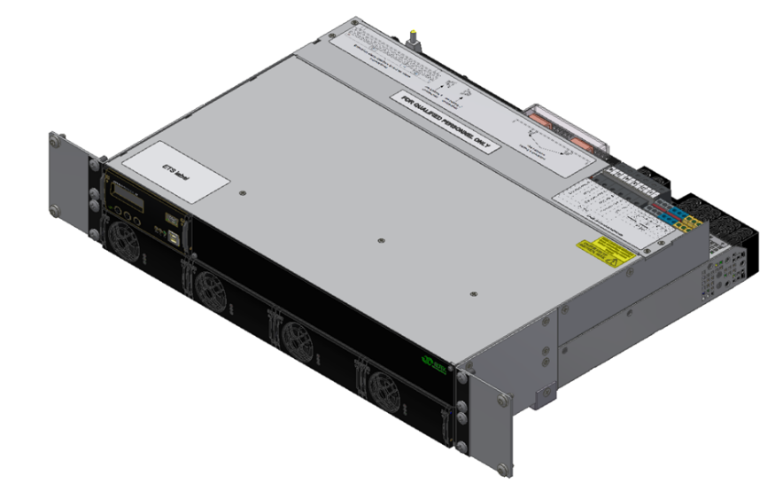

Rectiverter Module

НА РИСУНКЕ НИЖЕ ПОКАЗАНЫ СОЕДИНЕНИЯ И РАСПОЛОЖЕНИЕ АВТОМАТИЧЕСКИХ ВЫКЛЮЧАТЕЛЕЙ НАГРУЗКИ И АКБ

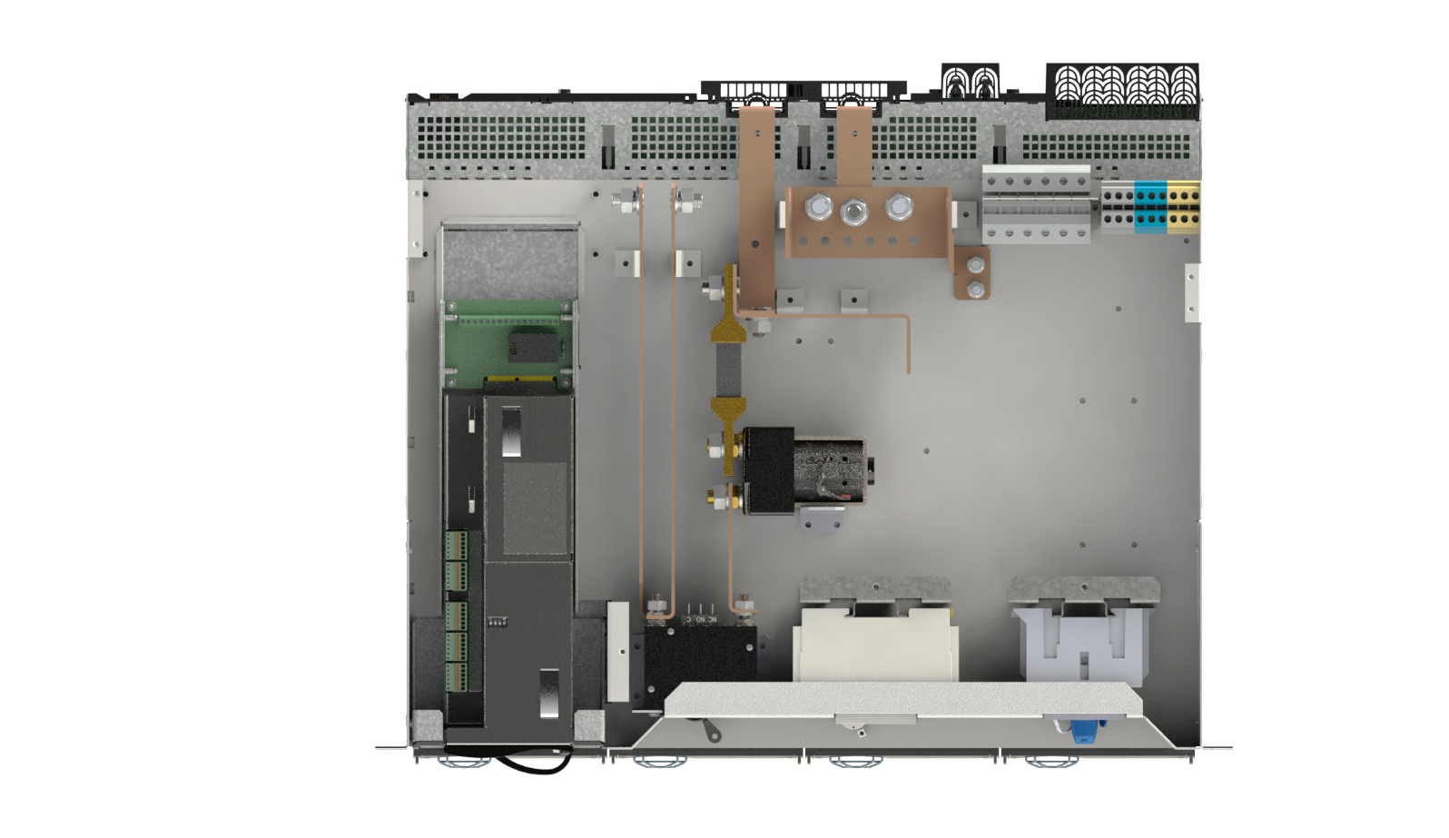

|  |  |  |  |
| --- | --- | --- | --- |
|  |  |  |  |
|  | Модель | 8 kw / 4 kW |  |
|  | Артикул | CTOR0402.1xxx |  |
|  | ВХОДНЫЕ ПАРАМЕТРЫ |  |  |
|  | Диапазон напряжения AC | 185-275 / 95-140 V |  |
|  | Диапазон напряжения DC | 40-58 V |  |
|  | Максимальный ток AC | 28-48 A |  |
|  | Частота | 47-53/57-63 Hz |  |
|  | Коэффициент мощности | > 0.99 |  |
|  | ВЫХОДНЫЕ ПАРАМЕТРЫ |  |  |
|  | Регулируемый диапазон AC | 200-240 / 100-127 V |  |
|  | Регулируемый диапазон DC | 43-58 V |  |
|  | Макс. выходная мощность AC | 6,0 / 3,0 kVA |  |
|  | Макс. выходная мощность DC | 4,8 / 2,4 kW |  |
|  | Коэффициент мощности | 0,8 |  |
|  | Частота | 50Hz, 60 Hz |  |
|  | ДРУГИЕ ПАРАМЕТРЫ |  |  |
|  | Ручной байпас | 20 A |  |
|  | LVBD | 150 A |  |
|  | 2-полюсное распределение AC  1-полюсное распределение DC  1-полюсные автоматические выключатели АКБ | 1, 2-10 A, C  1, 2-60 A, C  2, 100A |  |
|  |  |  |  |

Specifications are subject to change without notice

Rectiverter 6 kVA 1-ф система электропитания

ОДНОФАЗНОЕ ПОДКЛЮЧЕНИЕ С ручным байпасом



НА РИСУНКЕ НИЖЕ ПОКАЗАНЫ СОЕДИНЕНИЯ И РАСПОЛОЖЕНИЕ АВТОМАТИЧЕСКИХ ВЫКЛЮЧАТЕЛЕЙ НАГРУЗКИ И АКБ



|  |  |  |  |
| --- | --- | --- | --- |
|  |  |  |  |
|  | модель | 8 / 4 kW |  |
|  | Артикул | CTOR0402.001 |  |
|  | ВХОДНЫЕ ПАРАМЕТРЫ |  |  |
|  | Диапазон напряжения AC | 185-275 / 95-140 V |  |
|  | Диапазон напряжения DC | 40-58 V |  |
|  | Максимальный ток AC | 28-48 A |  |
|  | Частота | 47-53/57-63 Hz |  |
|  | Коэффициент мощности | > 0.99 |  |
|  | ВЫХОДНЫЕ ПАРАМЕТРЫ |  |  |
|  | Регулируемый диапазон AC | 200-240 / 100-127 V |  |
|  | Регулируемый диапазон DC | 43-58 V |  |
|  | Макс. выходная мощность AC | 6,0 / 3,0 kVA |  |
|  | Макс. выходная мощность DC | 4,8 / 2,4 kW |  |
|  | Коэффициент мощности | 0,8 |  |
|  | Частота | 50Hz, 60 Hz |  |
|  | ДРУГИЕ ПАРАМЕТРЫ |  |  |
|  | LVBD | 150 A |  |
|  | 1-2-полюсное распределение AC | 1-3 pc, 2-16 A, C,B |  |
|  | 1-полюсное распределение DC | 1-3 pc, 2-63 A |  |
|  | 1-полюсные автоматические выключатели АКБ | 2, 100A |  |
|  |  |  |  |

Specifications are subject to change without notice

Rectiverter 6 kVA 1-ф система электропитания

ОДНОФАЗНОЕ ПОДКЛЮЧЕНИЕ



|  |  |  |  |  |  |  |
| --- | --- | --- | --- | --- | --- | --- |
|  | | | | | | |
| Модель / информация для заказа | 8 kW, 230 V | | | 4 kW, 115 V | | |
| Артикул |  | CTOR0402.1xxx |  |  | CTOR0402.1xxx |  |
| ВЫХОДНЫЕ ПАРАМЕТРЫ AC | | | | | | |
| Напряжение (заводское)/(регулируемый диапазон)1) | 230 VAC / 200 - 240 VAC | | | 115 VAC / 100 - 127 VAC | | |
| Частота (в режиме работы инвертора) | 50 Hz ( адаптивная подстройка ) | | | 60 Hz ( адаптивная подстройка ) | | |
| Частота (настраиваемый режим инвертора) | 50Hz, 60Hz или последняя синхронизация 50/60Hz (адаптивная) | | | | | |
| Макс. мощность (постоянная / перегрузка (<15с) ) | 4800 W (6000 VA) / 8000 VA | | | 2400 W (3000VA) / 4000 VA | | |
| Мах ток (постоянный / перегрузка (<15с) ) | 26ARMS / 34,8ARMS | | | | | |
| Ток (максимум) режим Quick trip (20ms) | 120A (6 x номинал) | | | | | |
| Время задержки (скачки напряжения) (до переключения на АКБ) | > 5 ms @ 4800W нагрузка | | | > 5 ms @ 2400W нагрузка | | |
| Коэффициент нелинейных искажений | < 1.5 % на резистивной нагрузке | | | | | |
| Другие особенности | Предохранители в цепях L и N, «горячая» замена | | | | | |
| ВЫХОДНЫЕ ПАРАМЕТРЫ DC | | | | | | |
| Напряжение (заводское)/(регулируемый диапазон) | 53.5 VDC / 43 - 58 VDC | | | | | |
| Мощность (максимум @номинал) |  | 4800 W 2) |  |  | 2400 W 2) |  |
| Ток (максимум @VOUT ≤ 48 VDC) |  | 100 A 2) |  |  | 50 A 2) |  |
| Время удержания, при макс. выходной мощности | >10ms; VOUT > 41 VDC | | | | | |
| Другие технические характеристики | Защита от КЗ, защита от перенапряжения, DC подключение винт M8 | | | | | |
| ВХОДНЫЕ ПАРАМЕТРЫ |  | | |  | | |
| Входное напряжение AC (1 фаза) | 185 - 275 VAC, | | | 95 - 140 VAC | | |
| Ток AC(при ном. вых. напряжении)/(зависит от модели модуля) | |  | 28-48 ARMS 4) | |  |  |
| Частота (заводская: диапазон синхронизации) | 47-53 & 57-63 Hz | | | 57-63 & 47-53 Hz | | |
| Частота (подстраиваемая:диапазон синхронизации) | 47-53 Hz, 57-63 Hz или обе (адаптивно) | | | | | |
| Коэффициент мощности / Коэффициент нелинейных искажений | > 0.99 при 50% нагрузке и более / < 3.5% | | | | | |
| Номинальное напряжение DC / расширенный диапазон (без перегрузки )3) | 45 - 58 VDC / 40 - 45 VDC | | | | | |
| Ток DC (максимум) | 128 A / 180A во время перегрузки (15s) | | | 64 A / 90A во время перегрузки (15s) | | |
| Другие технические характеристики | Предохранители на L и N, «горячая» замена, варистор, клеммы под винт 10 mm2 для  L, N & PE; DC подключение винт M8 DC АКБ подключение M8 | | | | | |
| ОПЦИИ |  | | | | | |
| Контроль и мониторинг (см. брошюры на контроллеры Smartpack R / Smartpack S) | | | | | | |
| LVBD | 150 A | | | | | |
| 1-полюсное распределение AC (подключение напрямую к MCB) | 1-3 pc, 2-16A, C,B характеристики | | | | | |
| 2-полюсное распределение AC (подключение напрямую к MCB) | 1, 2-10A, C характеристики | | | | | |
| 1 -полюсное распределение DC (подключение напрямую к MCB) | 1-3 pc, 2-60A, | | | | | |
| ПРОЧИЕ ХАРАКТЕРИСТИКИ | | | | | | |
| КПД | >96% (режим от сети (AC/AC и AC/DC)), >94% (режим инвертора (DC/AC)) | | | | | |
| Ручной переключатель байпас | 63 A | | | | | |
| Тип защиты | IP 20 | | | | | |
| Рабочая температура | От -10 до +45°C (от +14 до +113°F), влажность 5 - 95% RH без конденсата | | | | | |
| Температура хранения | От -40 до +85°C (от -40 до +185°F), влажность 0 - 99% RH без конденсата | | | | | |
| Габариты [WxDxH] / Вес | 482 x 432 x 222mm (5U) (19 x 17 x 8,8”) / 16kg (35 lbs) | | | | | |
| СЕРТИФИКАЦИЯ | | | | | | |
| Электробезопасность | EN 60950-1, EN 62040-1 | | | | | |
| Электромагнитная совместимость | ETSI EN 300 386 V.1.6.1, FCC CFR 47 Part 15  EN 61000-6-1 /-2/-3/-4 | | | | | |
| Защита окружающей среды | ETSI EN 300 019: 2-1 (Class 1.2), 2-2 (Class 2.3) & 2-3 (Class 3.2) RoHS (2011/65/EU) и WEEE (2002/96/EC) | | | | | |
| 1) Выходное напряжение и кодовый ключ в корпусе модуля устанавливаются на заводе 3) 40 - 45 VDC: снижение функциональности – не возможно увеличить выходную мощность и возрастают нелиненые искажений на AC выходе | | 2) AC нагрузка имеет приоритет. Максимальная выходная мощность DC и ток зависят от мгновенной мощности AC нагрузки и входного напряжения; т.е. максимум на выходе DC= 3200W/65A при полной выходной мощности AC и номинальном входном напряжении 230VAC. 4) Если напряжение DC ниже 43V входной ток может превысить этот порог. | | | | |